eBook Clinical Collection
İçerisinde 4.100’den fazla özel seçilmiş e-kitap bulunan ve hemşirelik, tıp ve genel sağlık alanlarının tümünü eksiksiz şekilde kapsayan eBook Clinical Collection, klinikler ve biyomedikal ve tıp alanında eğitim veren kurumlar için tasarlanmış temel bir koleksiyondur. Koleksiyon, ayrıca, 650’den fazla Doody’s Core başlığına da erişim sağlamaktadır.
Öne çıkan başlıklar:
- Adult-Gerontology Practice Guidelines
- Handbook of Pediatric Neurosurgery
- The Washington Manual of Surgery
Bu kapsamlı koleksiyon, HCPro, Lippincott Williams & Wilkins, McGraw-Hill Education, Oxford University Press, Springer Publishing Company, Inc. ve Thieme Medical Publishing Inc. gibi önde gelen yayıncılardan sağlanan başlıkları içermektedir.
Tüm kitaplara sınırsız kullanıcı erişimi vardır ve başlıklar pakete ek bir ücret ödemeden düzenli olarak eklenir.
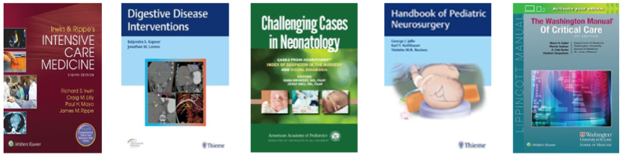

Koleksiyon ile ilgili olarak;
Erişim linki: https://search.ebscohost.com/login.aspx?authtype=ip,uid&profile=ehost&defaultdb=e600tww

Başlık listesi:
https://www.ebsco.com/sites/g/files/nabnos191/files/acquiadam-assets/EBSCO-eBooks-Clinical-Collection-Title-List.xlsx

Detaylı bilgi:
https://www.ebsco.com/products/ebooks/clinical-collection

